8 марта
«За окном снег лежит белый-белый,
И мороз нас пугает по утрам.
Но уже скворцы прилетели,
Песни свои звонко запели,
Чтобы поскорее
Весна вернулась к нам.»
И. Фролова
Это описание весны в песне такое же, как и сегодняшняя погода. Первый весенний праздник - 8 Марта. К нему дети готовились заранее. Приятные хлопоты и приготовления к празднику начались ещё месяц назад. Репетиции в музыкальном зале, слушание песен, постановка танцев. Не всё сразу получалось.
В группе продолжали разучивать песни, пели их под минусовую фонограмму. Вырабатывали интонационную выразительность при чтении стихотворений. И вот долгожданный день наступил. Праздничный концерт для мам и бабушек прошёл феерично. Песни про маму сменялись танцами.
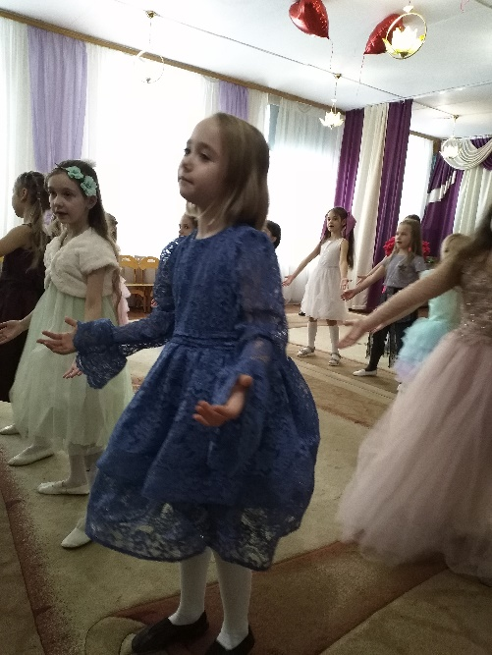
Каждый ребёнок прочитал для мамы или бабушки стихотворение. Девочки закружились в танце с шарфиками. Мальчики моряки показали индивидуальные номера в красивой кадрили. Танец с цветами, полька, шуточная сценка о смысле жизни. Каждый номер - поздравление мамам и бабушкам. Молодцы, дети, прекрасный концерт.
А в группе дети два дня готовили в подарок мамочке - сумочку из бумаги. Старались, аккуратно клеили.
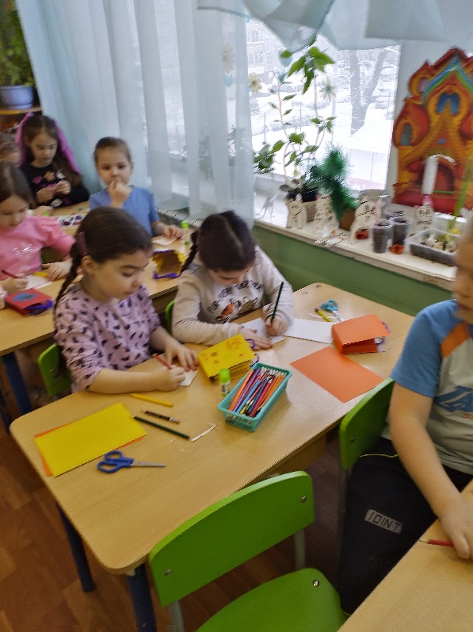
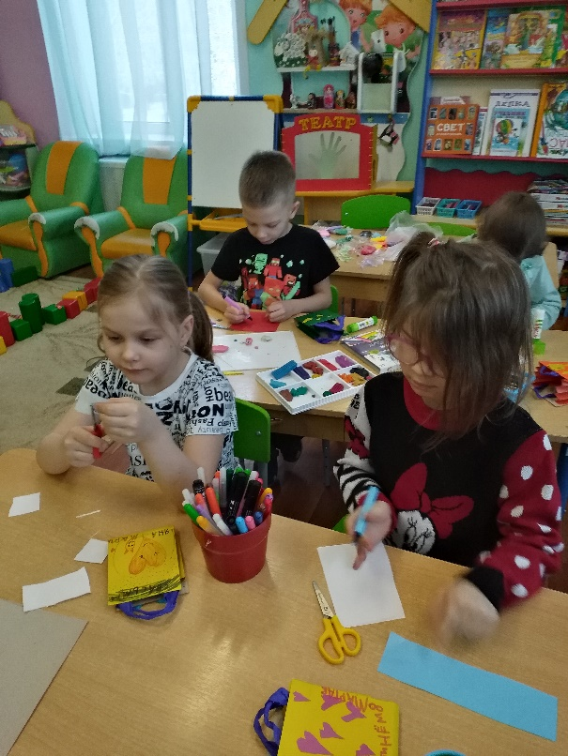

Потом её украсили, написали открыточку или сделали цветочек. Решили, что мама положит в сумочку нужные ей вещички.
А ещё, дети в весенний праздник повеселились на вечеринке. Правда, танцевальные песни в группе о России, но они очень нравятся детям. Включали несколько раз. А потом мальчики поздравили девочек, подарив подарки.
И все вместе, по традиции, подготовили мамам праздничное видео поздравление.
С праздником весны!

